**Breve**

**28 02 22**

















8

**OBSERVACIONES**

**Breve descripción de las actividades realizadas durante la jornada**

El día de hoy se trabajó con el grupo 1 del cual asistieron 8 niños, se dio la bienvenida y pase de lista por medio del conteo de niños y niñas para luego hacer una suma de ambos resultados y ver el total de los alumnos, los niños usan sus dedos para contar y luego lo dicen en voz alta para ver si es el resultado correcto.

El día de hoy se trabajaron 3 secuencias didácticas como se tenían planeadas, las actividades fueron de lenguaje y comunicación, de exploración y comprensión del mundo natural y social y pensamiento matemático,

En las actividades se requería mucho la interacción y participación de los niños, pues aunque se trabajó de forma individual, la colaboración entre ellos fue necesaria para comprender las indicaciones y se apoyarán entre sí. Al final de la jornada de se dio la despedida de forma breve pues los padres de familia ya estaban esperando a sus hijos, el día de hoy se inició a preguntarles sobre el permiso de la salida del día del niño en el mes de abril.

**Logros**

Uno de los logros más significativos a lo largo de la mañana en relación con proyecto que se estará trabajando durante estas 3 semanas, fue en el campo de exploración y comprensión del mundo natural y social donde los niños conocieron y conversaron sobre los 3 tipos de hábitats de los dinosaurios.

Aunque algunos de los nombres de dinosaurios pudieran parecer difíciles de pronunciar, la mayoría de los niños aunque no saben leer directamente solo con escucharlo y ellos repetir el nombre lo hacen de forma muy clara y entendible, el día de hoy vimos 2 tipos de dinosaurio en cada hábitat y gracias a la repetición del nombre y de las características de estos les ha ayudado mucho a recordarlos e identificarlo con rapidez solamente con mirarlo.

En esta actividad los niños tuvieron que poner mucha atención en las características de los dinosaurios para poder clasificarlos en el hábitat correspondiente, por ejemplo, uno de los rasgos con el que más se le facilito a los niños identificar en qué lugar vivían los dinosaurios fue si tenían alas, patas o aletas pues lo relacionaban si ellos volaban, nadaban o caminaban y ahí ya decidían si vivía en el aire, en el agua o en la tierra por lo que este fue un factor para que lo aprendieran e identificaran mejor.

Según Ken Goodman (1986) quien es citado por Olvera (2014) es importante invitar al niño a hablar sobre lo que vive, siente, piensa o necesita, así como a saber escuchar a los demás alumnos, lo que le permitirá ampliar su vocabulario al complementar sus concepciones con lo que otros expresan es por ello que tanto en la repetición de los nombres y al momento de que los niños pasaron a clasificar los dinosaurios, hago mucho hincapié en darles la atención debida a su participación por ejemplo, al repetir los nombres me aseguro que todos lo intenten y lo digan en voz alta y cuando pasaron al frente en todo momento les cuestione del por qué creen que eso, que características observaron y también trató de que los demás escuchen y presten atención al niño que esté al frente para que haya un ambiente de respeto, en esta parte incluso cuando a un niño o niña se le dificulta expresarse los demás suelen ayudarlo y decirles ideas de lo que se está hablando por lo que le da más seguridad al niño que está al frente pues siente que es escuchado y apoyado por los demás. Por lo que además que están aprendiendo palabras nuevas como los nombres de los dinosaurios, de expresar sus ideas a los demás esto también les beneficia en su autoestima al darse cuenta de que son escuchados y sus ideas son atendidas.

**Dificultades**

La dificultad del día de hoy fue en cuestión del tiempo, pues en la actividad de pensamiento matemático como los niños tenían que recortar y algunos todavía les sigue faltando práctica se tardaron un poco más de tiempo planeado y como se tiene como actividad permanente el recortado cada que se tenga oportunidad se respetó y se les dejo que lo hicieran a su ritmo, pero pues si afecto en que algunos niños no terminaron la actividad por estar recortando por lo que se llevaron el material y a los papás se les mando la presentación de lo que tenían que hacer con las figuras geométricas. Sin embargo, seguiré tratando de mejorar la cuestión del tiempo y ahora de las actividades en las que tengan que recortar para que no afecte y puedan terminarla tal y como se tiene planeada.

**Autoevaluación**

Considero que el día de hoy los niños tuvieron una respuesta positiva pues todos se involucraron, hubo mucha interacción y trabajo grupal pues conversaron y se apoyaron entre sí. Lograron comprender los 3 tipos de hábitats, los dinosaurios que pertenecían a este, hicieron la receta como se tenía planeada y se puede ver que cada vez son más autónomos en cada uno de los pasos y respecto al material este fue concreto y adecuado, las indicaciones fueron claras y mi intervención fue adecuada.

**Referencias:** Olvera Fernández, M. R. (2014). Ampliar el vocabulario en el niño preescolar. Universidad Pedagógica Nacional. <https://bit.ly/3tm1isG>

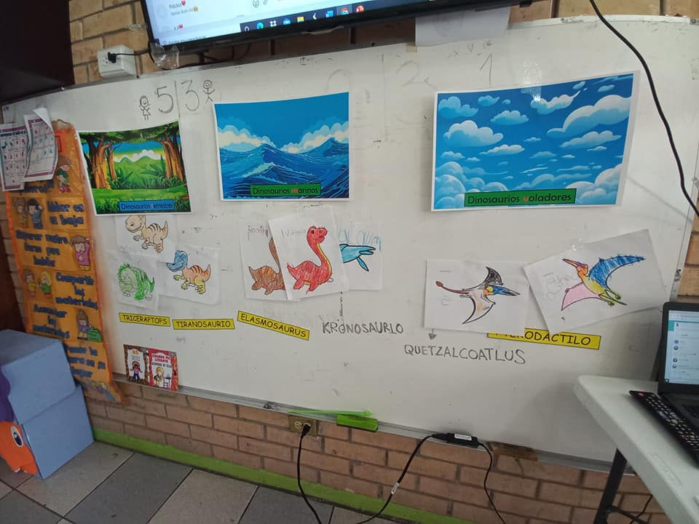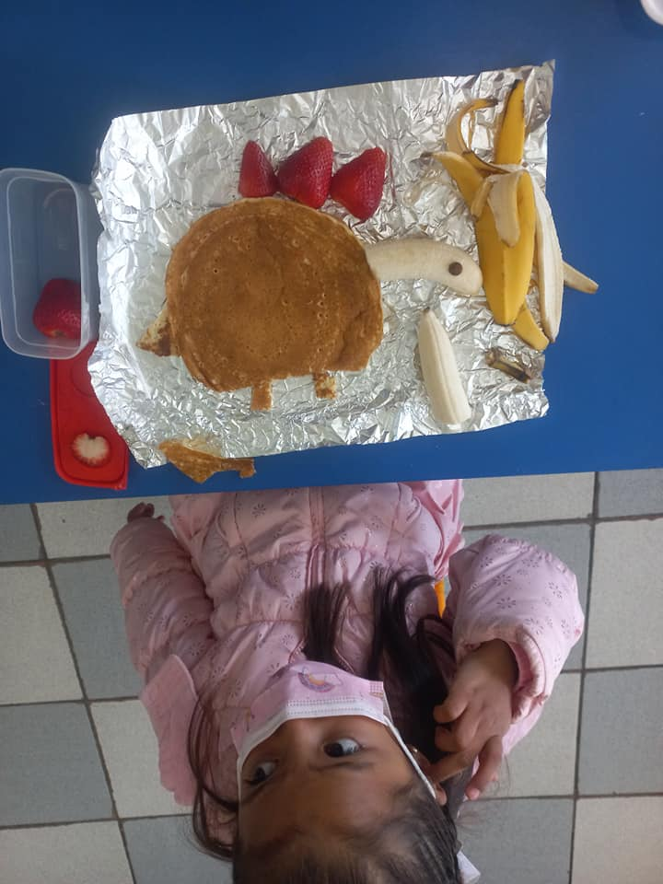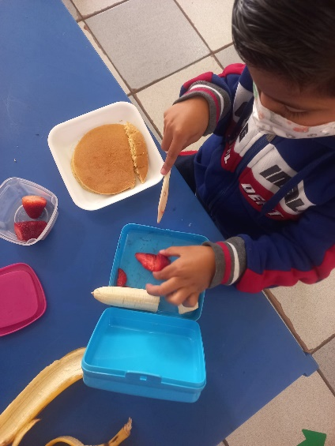**FOTOGRAFÍAS**

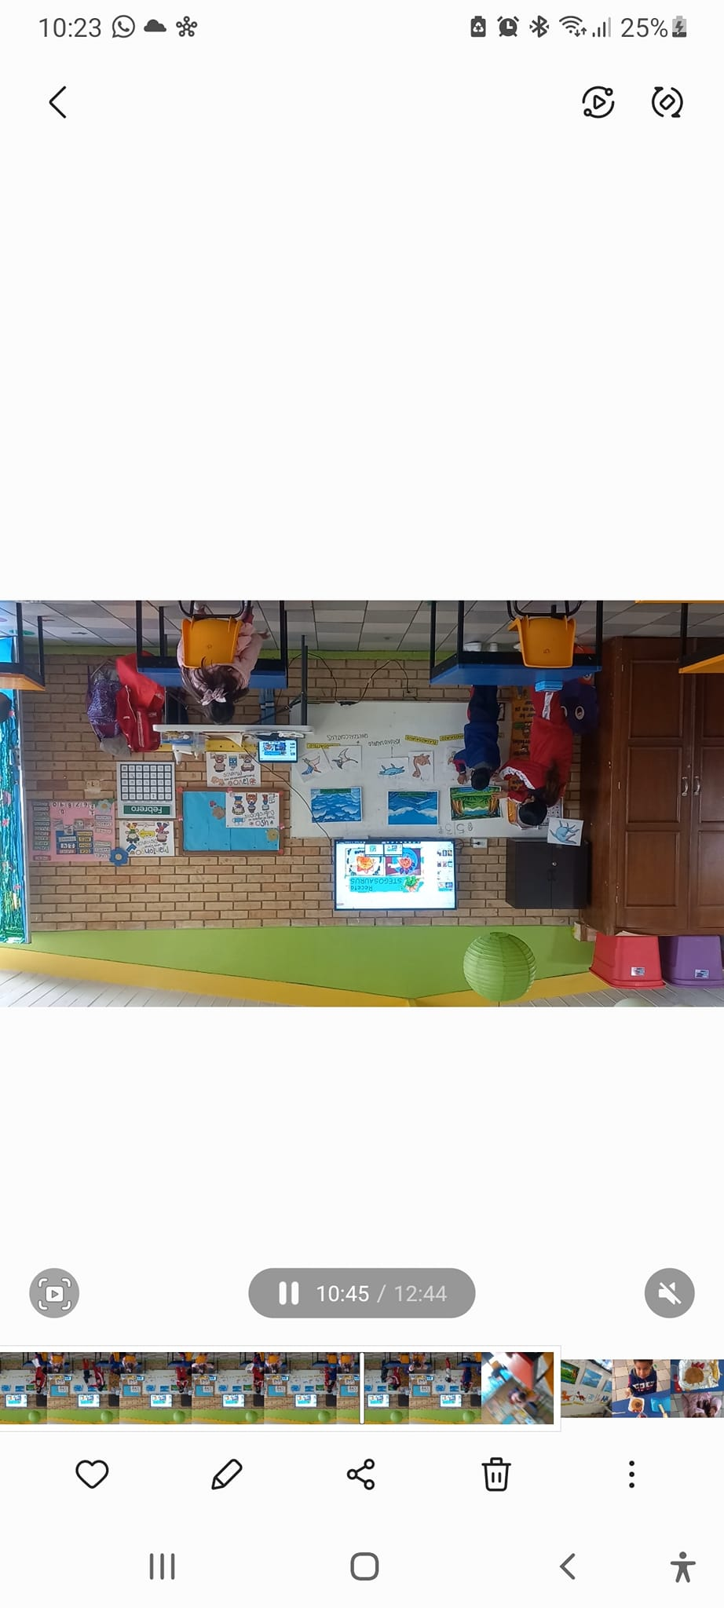

**1 03 22**

















13

**OBSERVACIONES**

**Breve descripción de las actividades realizadas durante la jornada**

El día de hoy se trabajó con el grupo 2 en el que se tuvo respuesta muy positiva pues asistieron 13 niños de los 15 que se citan diariamente, se les dio la bienvenida, se bailó un pequeño baile sobre dinosaurios y se hizo el conteo de niñas y niños donde se involucraron a dos alumnos para que lo realizaran donde procure que lo realizarán los que tienen un poco más de dificultad de expresarse y conforme pase el tiempo, vayan teniendo más confianza y participen más.

El día de hoy se tenía programado realizar 3 secuencias didácticas de pensamiento matemático y exploración y comprensión del mundo natural y social, sin embargo, como se hizo una maqueta si se tenía en cuenta que la elaboración de estas podría durar más del tiempo establecido pues eran dos actividades que requerían de más tiempo por la dedicación y proceso que se tenía que seguir con esto pues usamos materiales como pintura, tierra, algodón, etc., y tuvimos que recolectarlos, pintar, acomodar, etc.

Además otra situación que se tuvo en cuenta en cuestión del tiempo, fue que se tomaron 15 minutos antes de la salida para poder festejar el cumpleaños de una alumna, de manera que el tiempo con el que se contaba era muy limitad.

Al final de la jornada de se dio la despedida de forma breve pues los padres de familia ya estaban esperando, los niños estaban comiendo pastel por lo que no se les interrumpió mucho. Hoy también se recolectaron firmas de los padres sobre el permiso de la salida del día del niño en el mes de abril.

**Logros**

Uno de los logros más significativos a lo largo de la mañana en ambas actividades del campo de exploración y comprensión del mundo natural y social. Los niños en estas secuencias realizaron una representación del hábitat de los dinosaurios terrestres y voladores, para ello fue necesario retroalimentar lo que se vio un día antes para que los niños recordaran qué características tenían esos lugares y las de los dinosaurios por ejemplo, que unos tenían patas, que unos tenían alas, otros aletas, etc.

Los niños desde casa trajeron una caja de cartón y en ella realizaron los dos hábitats usando pintura, pinceles, recortes, algodón, tierra, piedras, hojas, etc., es decir, todo el material que usaron para realizar los lugares fue concreto y cada uno le dio el uso individual como deseará pues aunque se les dieron indicaciones de cuál era el uso de los materiales ellos fueron los encargados de organizar, manipular, ordenar los elementos de la maqueta a su gusto y por sí mismos, solamente en los que llegaban a tener duda por ejemplo en pintar, recortar o pegar los materiales si fue necesario acercarme y ayudarlos pero no hacerle las cosas, solamente a explicarle nuevamente la indicación o darle alguna recomendación de cómo hacerlo.

De acuerdo con Manrique y Gallego (2012) el uso del material didáctico de manera individual le proporciona al niño un aprendizaje exitoso pues la manipulación de dicho material favorece la concentración y propicia enseñanzas más profundas, lo cual puedo confirmar pues los niños durante todo el proceso de la elaboración de la maqueta estuvieron muy concentrados y entusiasmados, pero en algunos momentos si se desesperaban poquito en algunos pasos pero observaban que los demás estaban trabajando y volvían a retomar el trabajo. Considero que esta actividad puso mucho en juego la creatividad y dedicación de los niños pues solamente de ellos dependía el resultado que se iba a obtener, lo que más les gusto fue cuando salieron a recoger tierra, plantas y piedras para su hábitat terrestre.

**Autoevaluación**

Considero que el día de hoy los niños tuvieron una respuesta positiva pues todos se involucraron y participaron en su maqueta por igual, además que al cuestionarlos sobre cuales hábitats realizaron supieron responder con el nombre, las características, qué materiales habían usado, etc. Fue una actividad novedosa y diferente a las anteriores pues pusieron en juego su creatividad, su imaginación y gracias al contacto con los elementos reales los motivo a aprender con gusto, estimulo su motricidad fina y gruesa al organizar, pegar, buscar y recolectar los materiales que se usaron, aquí cabe mencionar que fueron adecuados pues usaron diferentes como pintura, recortes, colores, hojas, piedras, algodón, etc., lo que les ayudo a sentir diferentes texturas en su maqueta. Considero que estas actividades favorecieron el proceso de aprendizaje de los niños y además conocieron el tema principal del proyecto.

Solamente si hubiese algo que mencionar para mejorar sería en dar las indicaciones más veces en este tipo de actividades pues como todos trabajan a su ritmo, cuando unos niños apenas iban a recortar y otros ya estaban pegando, me volvían a preguntar qué iban hacer y tenía que volverles a repetir, pero sería mejorarlo a la próxima vez que use esta estrategia. Al final todos los niños se llevaron su maqueta terminada que cada uno hizo por sí mismo.

**Referencias:** Manrique Orozco, A. M. y Gallego Henao, A. M. (2012). El material didáctico para la construcción de aprendizajes significativos. <https://bit.ly/3ID8wiv>

**FOTOGRAFÍAS**

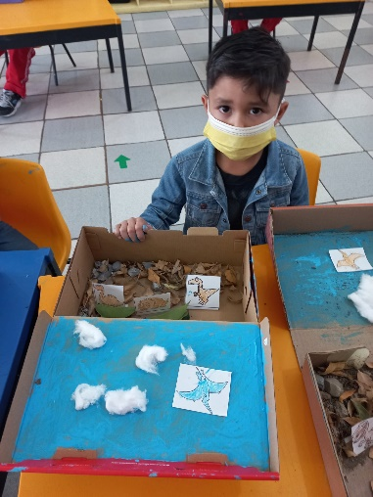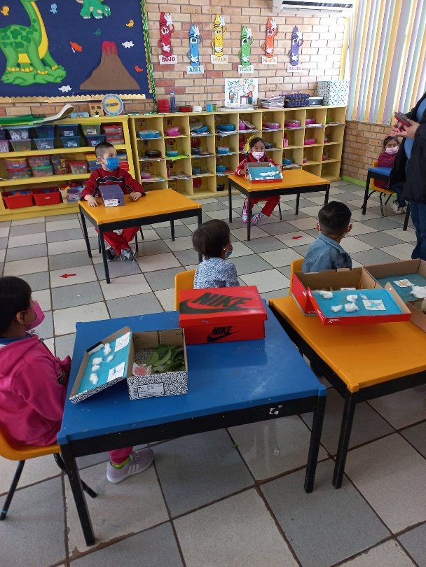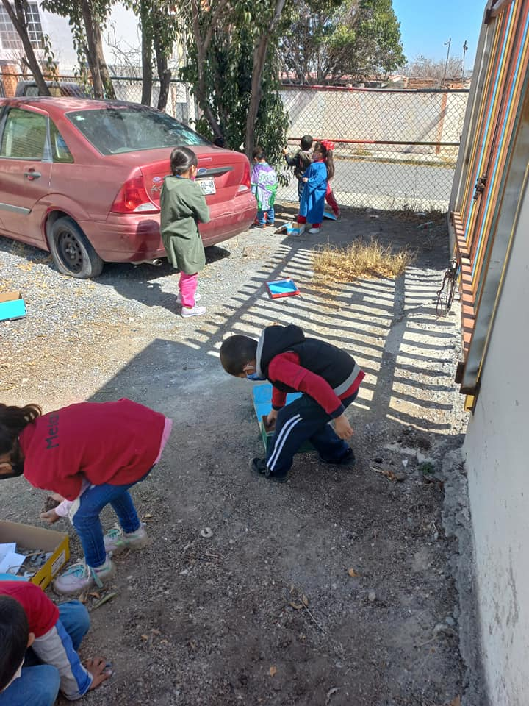

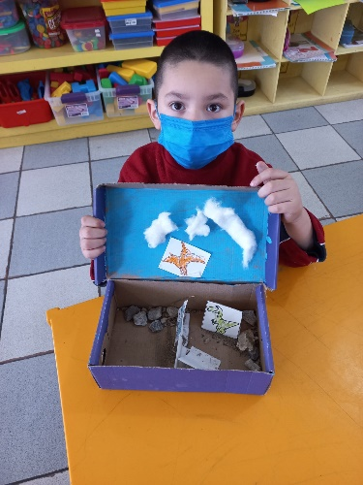

**2 03 22**

















8

**OBSERVACIONES**

**Breve descripción de las actividades realizadas durante la jornada**

El día de hoy se trabajó con el grupo 1 del cual asistieron solamente 8 de ellos, se les dio la bienvenida, se bailó un pequeño baile de activación física y se hizo el conteo de niñas y niños donde se involucraron a dos alumnos para que lo realizaran y procure que lo realizarán los que tienen un poco más de dificultad de expresarse para que motivarlos a participar y tengan más confianza en sí mismos de hacerlo.

El día de hoy se realizaron 3 secuencias que fueron de lenguaje y comunicación, pensamiento matemático y exploración y comprensión del mundo natural y social, solamente en la última por cuestiones de tiempo 4 de los niños no terminaron el cierre como se debía y se llevaron el trabajo para terminarlo en su casa.

Considero que las actividades de hoy además de favorecer el aprendizaje esperado también contribuyo a la socialización de los niños pues las 3 secuencias tenían consignas de trabajo grupal por lo que se necesitaba que todos participarán para fin en común. Al final de la jornada se dio la despedida a los niños y se retiraron a sus hogares, hoy también realicé cuestionarios para fines educativos y se firmaron permisos para la salida del día del niño.

**Logros**

Uno de los logros del día de hoy fue en relación a la actividad de lenguaje y comunicación donde se les contó a los niños un cuento sobre un dinosaurio que carece de buenos hábitos por lo que tiene fétidas peculiaridades que le hacen lucir con un mal aspecto, los niños mientras les narraba el cuento estaban atentos pero en ocasiones fue necesario cuestionarlos sobre lo que acababan de escuchar para que no perdieran la secuencia ni el punto de la historia, asimismo también se presentó varias veces el descontrol de grupo por lo que tuve que usar estrategias diferentes para seguir contando el cuento. Al terminar la historia, se prosiguió a realizar hábitos de higiene con el personaje principal usando material concreto pues este tenía muchos gérmenes, bichos y moscas en todo su cuerpo, los niños hicieron expresiones de disgusto y asco pues expresaron que olía y se veía mal, pero al proponerles que si querían colaborar a bañarlo y dejarlo limpio todos se involucraron y aceptaron con mucho entusiasmo para ello fue necesario mostrarles diferentes objetos que se usan para la higiene y cuidado personal como jabón, shampoo, cepillo de dientes, pasta dental, talco, etc., y los manipularon antes de usarlo pues mencionamos de forma grupal el nombre, el uso y si ellos usaban dicho objeto en su casa, después se prosiguió a limpiar a Mugrosaurio donde se tuvo la participación de todos por igual y simulaban que usaban dicho objeto y retiraban la suciedad (las ilustraciones de las moscas, bichos y gérmenes) con sus manos.

Al final después de participar todos los niños, les gustó mucho el resultado al bañar y limpiar a mugrosaurio pues vieron que este lucía limpió y olía muy bien, aquí se hizo la reflexión con su vida personal por lo que les dije que era muy importante practicar hábitos en ellos mismo para tener un buen aspecto físico pero sobre todo una mejor salud, de acuerdo Arias y Carmona (2017) con el autocuidado no solo impacta en la salud física, sino también en la salud mental, afectiva y social por lo que si desde la niñez se desarrollan conductas de autocuidado esto favorecerá la autoestima, autoeficacia y autoconcepto lo cual entro dentro del cuento pues mugrosaurio al practicar buenos hábitos vio cambios en su vida como hacer nuevos amigos, hacer actividades divertidas con ellos, lucir bien, etc., En donde los niños aprendieron que si practican hábitos de higiene siempre traerá beneficios y nunca consecuencias como las que presentó mugrosaurio al principio.

**Dificultades**

Una dificultad fue en relación con el control de grupo pues los niños estuvieron inquietos y movían las sillas, las mesas, se paraban, etc., de modo que hay que seguir usando las estrategias de control de grupo de forma más constante para que los niños se familiaricen con ellas y las pongan en práctica durante las clases.

Otra dificultad es que no pudo verse el cierre de la última secuencia por cuestiones de tiempo por lo que hay que seguir trabajando en la organización de las actividades.

**Autoevaluación**

Considero que el día de hoy las actividades fueron atractivas, el material fue adecuado y concreto por lo que pudieron manipularlo y usarlo con el propósito que se tenía pensado, los niños se involucraron y a pesar de que estuvieron un poco distraídos lograron realizar las 3 secuencias como se tenía planeado, hubo mucha interacción entre ellos por lo que se favoreció la convivencia. Por otro lado considero que las consignas fueron claras pues las actividades se realizaron en tiempo y forma y no surgieron tantas dudas por parte de los alumnos.

**Referencias:** Arias Murillo, L. T. y Carmona Duque, L. (2017). La educación para el autocuidado en higiene personal: un aporte a la primera infancia. <https://bit.ly/3tIUdmz>

**FOTOGRAFÍAS**

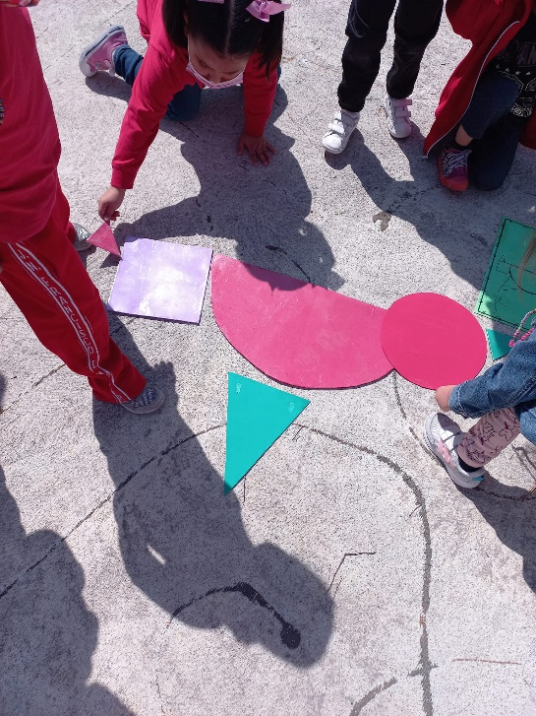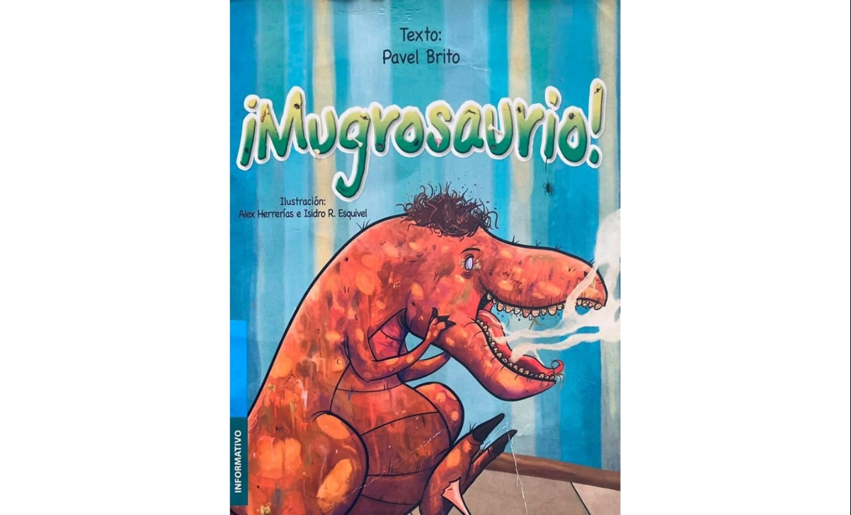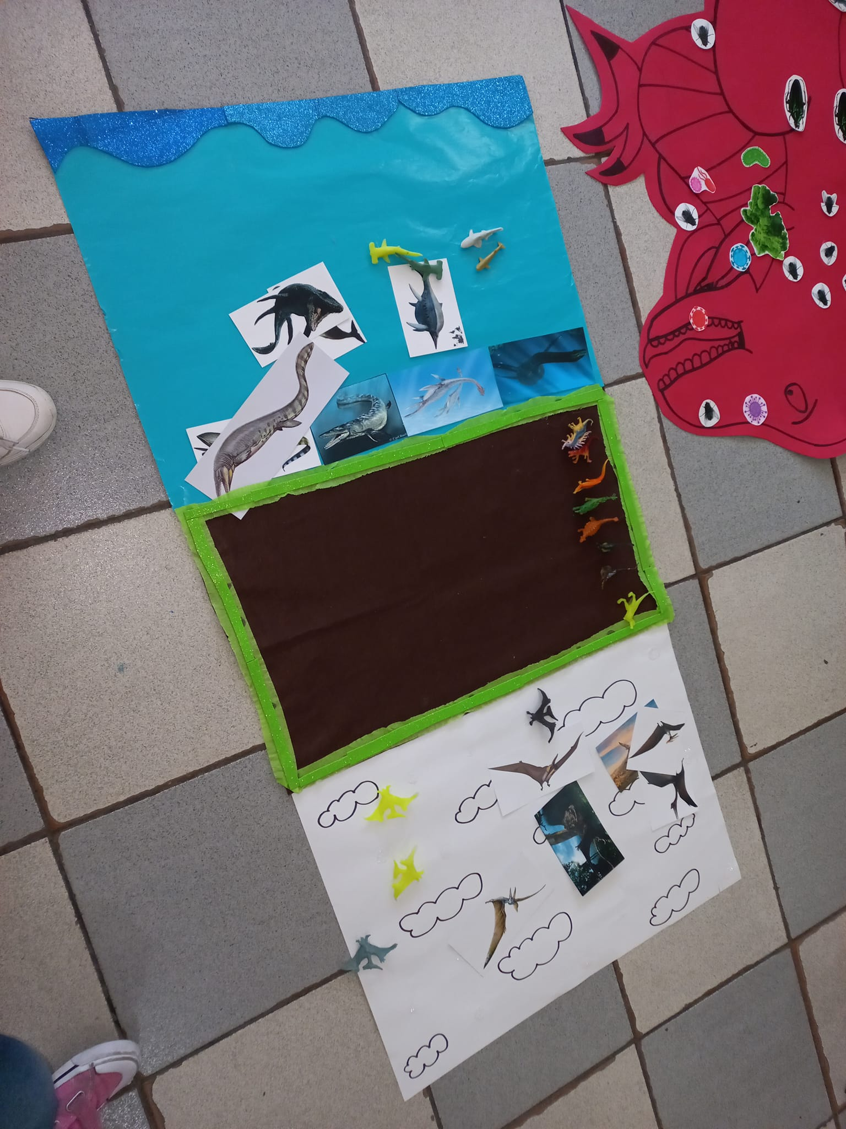

**3 03 22**

















8

**OBSERVACIONES**

**Breve descripción de las actividades realizadas durante la jornada**

Hoy se trabajó con el grupo 2 del cual asistieron solamente 8 niños, se les dio la bienvenida, se bailó un pequeño baile de activación física referente al tema de dinosaurios y se hizo el conteo de los alumnos por parte de un niño y una niña donde cada uno contó los de su género y procure que lo realizarán los que tienen un poco más de dificultad de expresarse para que motivarlos a participar y tengan más confianza en sí mismos de hacerlo.

Hoy solamente se aplicaron 2 secuencias que fueron de exploración y comprensión del mundo natural y social y educación socioemocional, hoy tuvieron educación física durante 45 minutos por lo que también el tiempo no alcanzó para realizar 3 secuencias.

Considero en las actividades de hoy, los niños lograron concluir el tema de los hábitats de los dinosaurios pues pudieron realizar una representación del hábitat de los dinosaurios marinos pues era el que nos faltaba, además en la segunda secuencia tuvieron un aprendizaje significativo al realizar el cuento motor pues pudieron retroalimentar lo más relevante del tema, esta actividad les gusto mucho pues todos se involucraron y tuvieron una actitud positiva ante la actividad.

**Logros**

Uno de los logros fue precisamente en la actividad del cuento motor, según Ceular (2009) este “es un cuento jugado, un cuento vivenciado de manera colectiva, con unas características y objetivos propios”, esta ocasión se trato en que los niños se convertirían en dinosaurios y realizarían diversos retos físicos según el hábitat al que corresponde. Para ello previamente se les pidió a los niños vestirse o caracterizarse de dinosaurios, pero no todos fueron caracterizados y antes de realizar el cuento les puse unos picos en la espalda para imitar al dinosaurio Stegosaurus, desde que se los puse a los niños en la espalda, ellos entraron en el papel y estaban haciendo sonidos como dinosaurio lo cual fue positivo para que desde ahí de sintieran protagonistas de la historia.

Asimismo se les explico a los niños el concepto de cuento motor y siguió realizar el cuento, yo era la narradora pero también les ejemplifique algunas de las acciones por si no llegaban a comprender el cuento. Todos los niños escuchaban y ejecutaron el cuento motor usando todo su cuerpo y también expresiones faciales, esto ayudo a desarrollar la capacidad creativa del niño haciéndole interpretar corporalmente lo que está verbalizando o escuchando, lo que potencio el desarrollo de su imaginación, creatividad y sus capacidades cognitivas.

Se hizo un cuento con materiales el cual es el más común, en esta ocasión se usaron conos, sillas, hilaza y palitos lo cual les facilitó a los niños a reconocer rápidamente el hábitat del que se trataba cada espacio en el patio.

En lo personal me gustó mucho esta secuencia pues fue muy atractiva para los niños y al fin tuvieron oportunidad de hacer un cuento motor dentro del jardín, además que hicieron diferentes movimientos físicos como caminar, correr, reptar, gatear, girar, etc., por lo que todo el tiempo estuvieron activos y con interés hacia el cuento.

Respecto a la representación del hábitat acuático los niños lograron aprender la alimentación de estos dinosaurios, conociendo palabras nuevas o tal vez con las que no están muy familiarizadas como calamar y almeja.

**Autoevaluación**

Considero que el día de hoy a pesar de que me observaron dos practicantes, su maestra, la directora del jardín, mi maestra de práctica y mi maestra titular, las actividades fluyeron muy bien y todos los niños realizaron todo lo que se tenía planeado. Mi intervención fue adecuada pues brinde consignas claras, por ejemplo, en el cuento motor yo ya conocía el cuento lo que me permitió tener una dinámica flexible sin perder de vista el objetivo y el aprendizaje de la actividad, el control de grupo mejoro mucho pues fueron pocas veces en las que les tuve que llamar la atención y aunque el cuento motor se hizo en el patio, los niños se concentraron mucho en la narración de la historia y pudo verse reflejado en el resultado que se obtuvo, asimismo se favoreció la convivencia de los niños y el materia fue adecuado y acorde al tipo de estrategias de hoy. Cabe mencionar que el que yo me involucrará y actuará como modelo en los retos físicos del cuento motor ayudo a los niños a participar con más confianza y libertad. Los niños aunque terminaron cansados por las actividades mencionaron que les había gustado mucho e incluso expresaron su parte favorita, la más difícil, la más fácil, etc., de modo que en lo personal me gustaría volver a emplear esta estrategia didáctica con ellos.

**Referencias:** Ceular Medina, M. T. (2009). Los cuentos motores en la educación infantil. Innovación y experiencias educativas. <https://bit.ly/3vHXCo1>

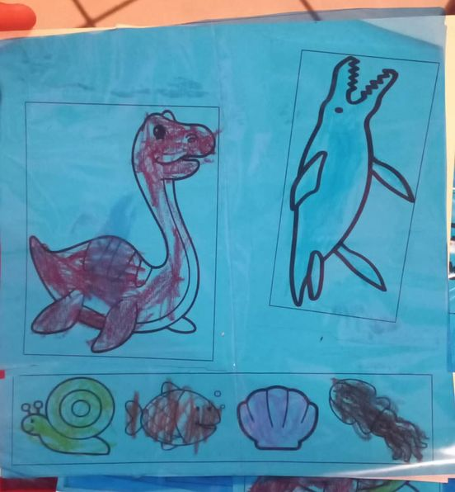**FOTOGRAFÍAS**

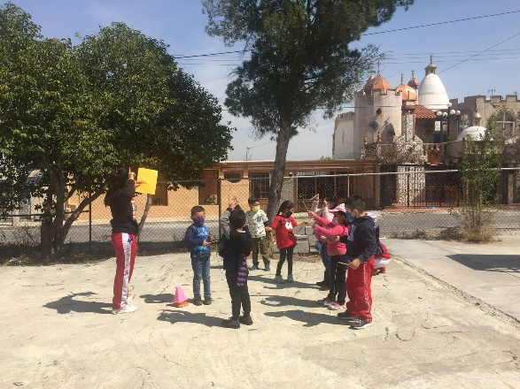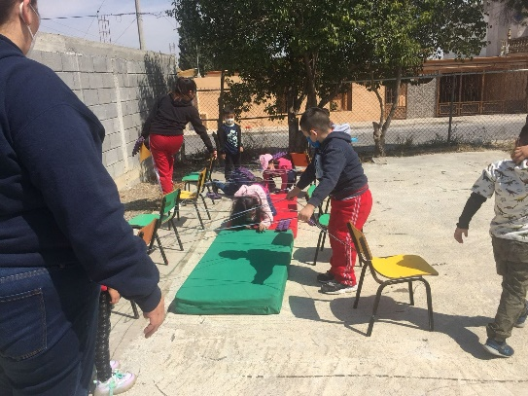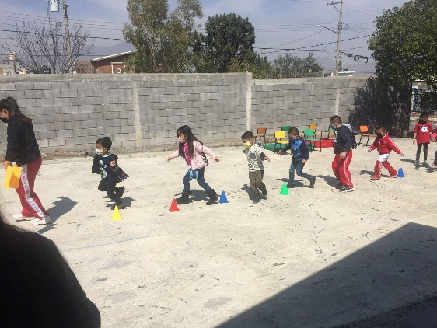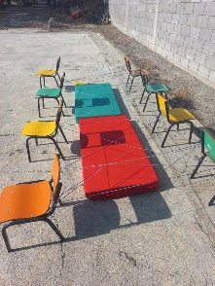

**4 03 22**

**Hoy no se tuvo asistencia al jardín del niños pues las practicantes teníamos asignado asistir a la Normal a asesoría de titulación y un curso, por lo que no se puede realizar el diario ya que la educadora titular fue la encargada de dar clases hoy.**